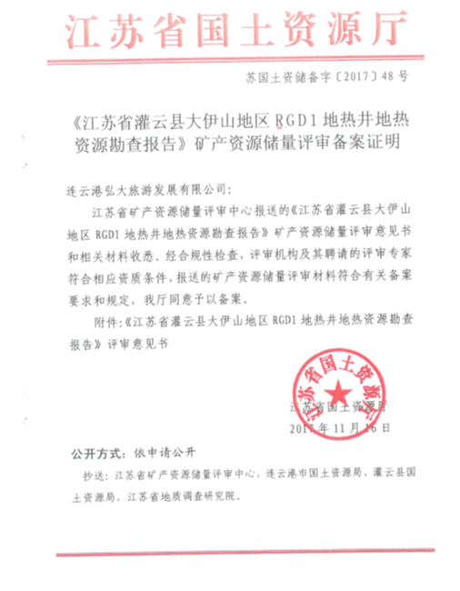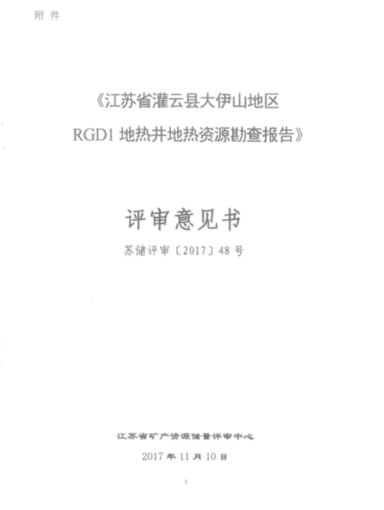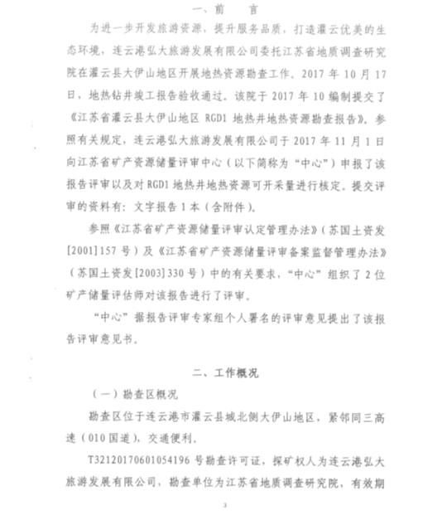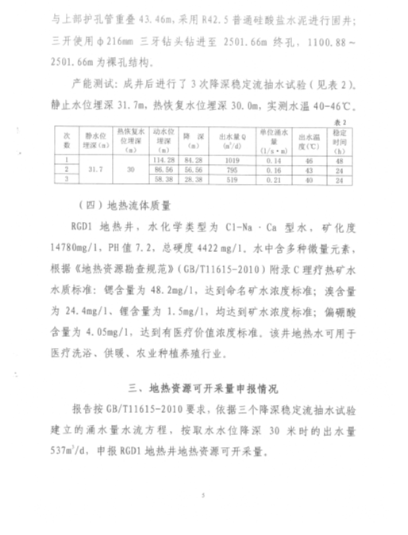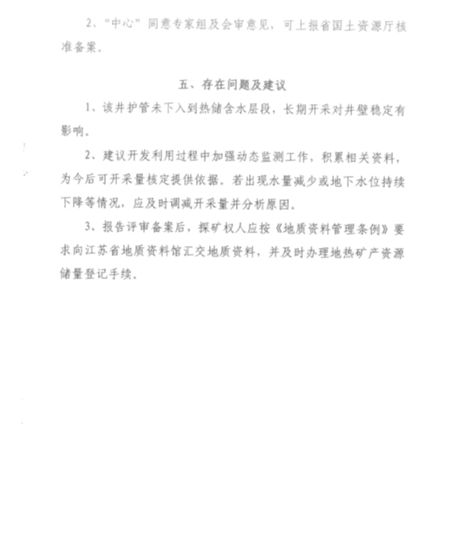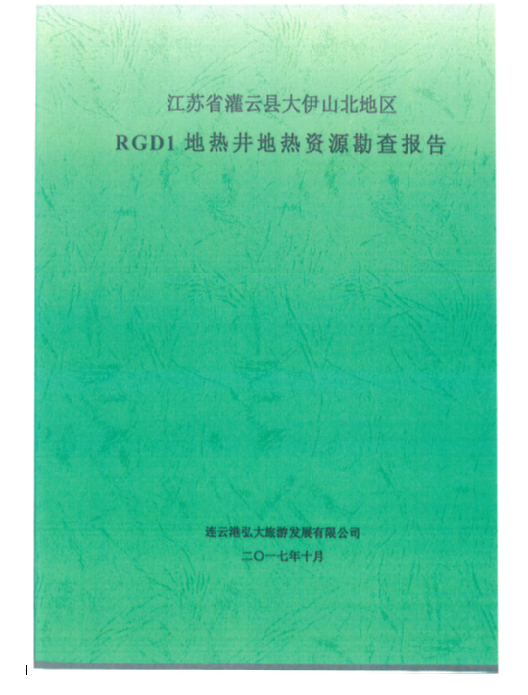

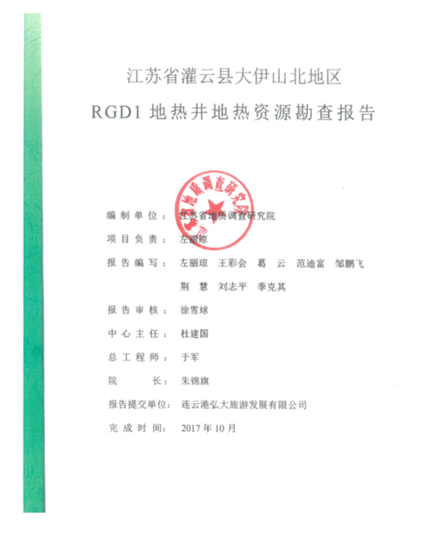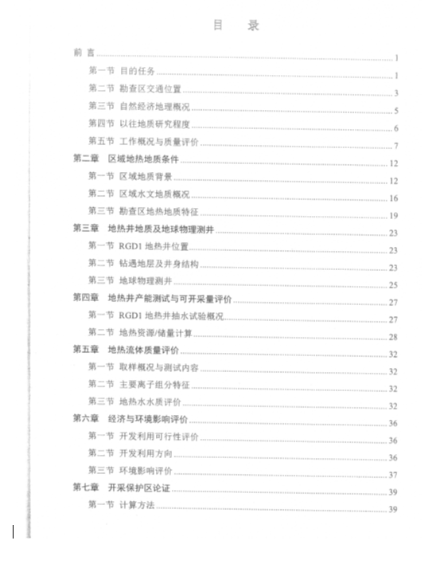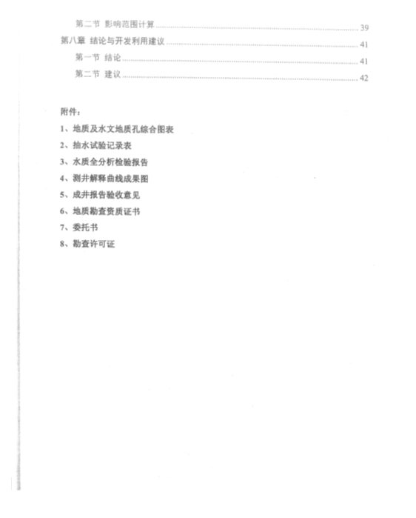

第一章 前 言
灌云历史文化灿烂久远，佛教文化资源丰厚，盐文化颇具特色，食文化名闻遐迩，浓厚的历史文化与自然景观相结合，是灌云发展旅游业的优势。“十三五”期间，灌云将坚持旅游业与一二三产融合发展，突出“伊山伊水伊甸园，真情真意真灌云”这个主题，围绕“佛教＋山水＋美食”做文章，抓住“赏桃花、拜大佛、品美食”这三个核心点来包装，积极打造休闲农业、观光农业和乡村旅游，把灌云建成苏北领先、全省有位的乡村旅游强县。为了进一步开发旅游资源，提升服务品质，打造灌云优美的生态环境，2016年12月，连云港弘大旅游发展有限公司决定在大伊山北侧地区勘查开发地热资源，委托江苏省地质调查研究院在该地区开展地热普查。我院于2016年12月下旬开始调查工作，分析研究地层、构造及“源、通、储、盖”等地热地质条件，合理布置地球物理探测工作，对勘查区深部地热地质条件进行综合研究，确定探采结合地热井井位，2016年2月中旬提交地热钻井选址调查报告。2017年6月29日由北京金海源地热工程勘察有限公司进行大伊山北侧地区地热普查钻井（编号RGD1）工程施工，终孔深度2501.66m，最大出水量1019m³/d，出水温度46℃。地热井成功出水后，根据有关规定，编写《江苏省灌云县大伊山北地区RGD1地热井地热资源勘查报告》。

第一节 目的任务
一、项目目的
通过地质资料收集、地球物理勘探、钻探等方法手段在大伊山开展该地热勘查，基本查明区域地热地质条件，进行钻井验证及资源评价，为大伊山地区地热资源储量核定提供科学技术依据，为该地区地热资源的合理勘查开发提供基础资料。
二、主要任务
1、充分收集分析已有地质资料，开展地热地质勘查，分析研究区域地层、构造及“源、通、储、盖”等地热地质条件。
2、选择重点勘查区，合理布置地球物理探测工作，重点采用可控源音频大地电磁测深（CSAMT）等技术方法，了解深部地质构造及地层结构等特征。3、对地球物理勘查解译结果进行综合研究，确定探采结合地热井位置。
3、进行地热钻井验证，开展各类测试、试验工作，对单井地热资源水质及水量进行评价。
4、在综合研究分析的基础上，编制提交《江苏省灌云县大伊山北地区RGD1地热井地热资源勘查报告》，并提出地热水的开发利用方向及保护范围。
探矿权勘查许可证概况：
探矿权勘查许可证证号：T32120170601054196；
勘查许可证有效期： 2017-06-29至2020-06-29；
探矿权人：连云港弘大旅游发展有限公司；
勘察单位：江苏省地质调查研究院；
勘查面积：2.13km²；
划定的探矿权区块拐点1～10点对应的经纬坐标分别为，见表1-1：
表1-1 地热勘查区范围拐点坐标表
拐点  编号 | 探矿权区块范围坐标 |  | 直角坐标（西安80坐标系）
拐点  编号 | 北纬 | 东经 | X | Y
1 | 34°19′30″ | 119°14′15″ | 3801982.106 | 705939.707
2 | 34°19′30″ | 119°13′15″ | 3801948.429 | 704405.422
3 | 34°20′15″ | 119°13′15″ | 3803335.416 | 704375.087
4 | 34°20′15″ | 119°14′15″ | 3803369.099 | 705909.143
备注：西安80坐标系，6度带投影，中央子午线117度。
地热井井位坐标：北纬34°19′49″，东经119°13′57″，西安80坐标6度带：X=3802557.595，Y=20705466.546。处于划定的探矿权区块内。

第二节 勘查区交通位置
灌云县位于江苏省东北部。东部濒临黄海；西部与宿迁市沭阳县及连云港市东海县为邻；南部隔新沂河与连云港市灌南县相邻；北部与连云港市海州区接壤，隶属于连云港市，是国务院首批批准的对外开放县之一。
灌云位于连云港市南大门，境内有汾灌、徐连、宁连、沿海4条高速公路以及204、324、236、242、226等5条国省干道；东部沿海地区有39公里长的海岸线；拥有国家三级航道盐河等5条等级航道，燕尾港为江苏唯一的海河联运港和连云港南翼重要组合港，连盐铁路、连淮高铁加快建设，连云港新机场选址报告通过国家民航总局审批，逐步成为苏北鲁南地区重要的交通枢纽和物流中心。交通便利。
调查区位于大伊山北侧，交通方便，紧邻G010高速公路，具有很好的旅游区位优势。调查区总面积约20km²。

第三节 自然经济地理概况
一、地形地貌
灌云县地形地貌简单，除分布有孤岛状低山残丘及西部狭长的冈岭外，其余均为海陆交互沉积的滨海平原，西高东低呈微倾斜状，地势低洼，冈岭地面高程5-25m，中部平原地带为2-4m；个别低洼地区高程1.5-1.8m。山地与丘陵占总面积8%，平原占92%
二、气象水文
灌云为湿润的季风气候，略有海洋性气候特征，年平均气温14℃，无霜期220天，全年平均日照2456.2小时，年降雨量800－900mm。
灌云海岸线全长32.1公里，沿海滩涂30多万亩，河网密布灌云县境内河流属淮河水系的沂、沭、泗流域尾闾河道，其中新沂河为流域性排洪河道，盐河和古泊善后河为跨市、县河流，东门河、五图河、五灌河、枯沟河、牛墩界圩河、车轴河、烧香河等干河均为独立的人海河流，称为沂、沭诸河；叮当河、官沟河、云善河贯穿县境南北。
三、经济 地理
灌云县总面积1535.87平方千米，总面积1538平方公里，人口103万，辖10镇、2乡和1个街道办事处，以及省属五图河农场、市属灌西盐场。
2016年，灌云县实现地区生产总值328.66亿元，按可比价格计算，同比2015年增长8.2%，其中：第一产业增加值为64.1亿元，增长2.5%；第二产业增加值为143.12亿元，增长9.2%；第三产业增加值121.44亿元，增长10.1%；人均地区生产总值40926元；三次产业结构由2015年的19.9：44.5：35.6调整为19.5：43.5：37.0。综合实力显著增强。
近年来，先后荣获全国生态特色旅游县、全国十佳金融生态示范县、全国民营经济最佳投资县、全国最具投资潜力中小城市百强县、全国粮食生产先进县、高标准基本农田建设示范县、全国绿化模范县、国家级生态示范区、生态建设突出贡献奖先进集体、中国豆丹美食之乡、中国名厨之乡等称号。

第四节 以往地质研究程度
区内地质调查工作主要始于二十世纪七十年代，先后开展过多期有关区域地质、水文地质、找矿勘探、地球物理勘查及地热勘查等方面的工作，这些工作成果是研究本区地热地质条件的基础。
一、区域地质
五十年代至八十年代初的连云港幅1∶20万区域地质矿产测量，八十年代，在1∶20万区调工作基础上，针对存在的关键基础地质问题和重点地区，分别进行专题研究和1∶5万区域地质调查（不完整图幅）和1∶5万连云港市城市地质编图工作。自90年至今，在东海浅覆盖变质岩区1∶5万新方法填图试验（不完整图幅）基础上，江苏区调队进行了连云港幅1∶5万区域地质调查。90年代中期，在1：5万和1：20万区域地质调查基础上进行了苏北地区片区总结。2000年初期到现在的1：25万连云港幅区域地质调查、沿海开发区地质大调查，该项工作系统研究了连云港地区地质构造特征，深化、提高该地区综合地质研究程度。
基本查明了区内地层、构造、岩浆岩等地质特征，建立了地层层序、构造格架。
二、水文地质
八十年代始，分别开展的1∶200000连云港幅区域水文地质普查，基本查明区内松散层地下水的分布、含水层特征、地下水类型、补排条件。
三、地球物理勘查
冶金部航测队等单位在区内开展过包括重力、磁法、电法在内的区域性物探工作，积累了1∶50000、1∶500000航磁和1∶200000重力资料，基本反映了基岩面的起伏、岩体的分布、深部构造等特征，为地热地质研究提供了基础资料。

第五节 工作概况与质量评价
一、工作概况
项目工作主要分三个阶段，第一阶段为地热钻井选址论证，第二阶段为地热井钻探，第三阶段为综合研究阶段。
1、钻井选址论证阶段(2016.12-2017.2)
项目选址早在2016年12月启动，2016年12-2017年1月主要进行了资料收集分析、确定重点勘查块段，进行可控源音频大地电磁测深数据采集，2017年2月进行室内综合研究与报告编制，并向委托方提交《江苏省灌云县大伊山北地区RGD1地热井地热资源勘查报告》。
2、钻井阶段(2017.7-2017.10)
北京金海源地热工程勘察有限公司承担RGD1地热井施工，2017年6月29日开钻，2017年8月24日停钻终孔，终孔深度2501.66m。之后进行理化综合洗井工作，于2017年8月26日进行测井，9月5日开始替浆，泡药，用钢刷、喷枪反复冲洗井壁；采用空压机洗井；水清砂净后17日-23日开始下泵进行三次不同降深的抽水试验，水温46℃，水量1019m³/d。
2017年9月采集水样一份，送往国土资源部南京矿产资源监督检测中心检测。2017年10月由北京金海源地热工程勘察有限公司提交了《江苏省连云港市灌云县大伊山地区RGD1地热（温泉）井钻井竣工报告》，并经专家验收同意通过。
3、综合研究阶段（2017.10-2017.12）
综合地质和水文地质、地球物理及钻井测井等资料，对勘查区地热地质条件进行了深入分析研究；通过抽水试验和水质分析对RGD1地热井进行水量和水质等地热资源评价，并确定地热资源的保护范围，提出了开发利用与保护建议。
二、工作方法
地热资源勘查的主要方法有：地热地质调查、地球物理勘查、地热钻井等。
1、地热地质调查
主要收集利用了1∶25万、1∶20万、1∶5万区域地质，1∶20万区域水文地质普查，地下水资源调查评价，地球物理数据以及矿产资源评价等资料。通过分析研究，基本了解区内地层、岩浆岩、地质构造、水文地质及地温场特征等。
2、地球物理数据处理及地质解译
本次主要对重磁资料进行了处理解译，重力采用1∶20万数据，航磁采用1∶10万数据，在GDPS（物探数据分析系统）平台上进行，通过对场的变换和分离，突出线性构造和局部构造。本次工作对勘查区中生代盆地基底起伏、基底地层、断裂构造空间展布以及隐伏岩浆岩的分布位置等进行了推断解译，为可控源音频大地电磁测深剖面布置提供了方向。重磁数据处理范围远远大于勘查区面积，以便于区域对比。
3、可控源音频大地电磁测深
确定重点勘查区后，进行可控源音频大地电磁测深剖面线的布置。布设了3条CSAMT测深剖面，3条剖面共长7.35km，4条剖面都为近东西走向，根据区域对比分析，结合勘查区施工条件，首先用GDP-32Ⅱ对本区进行测量，原始数据测量出来后，邀请专家对数据进行解译，并圈定出异常地段，用V8进行了验证，验证了40线、50线、60线。
通过3条剖面的可控源音频大地电磁测深的二次测量及解译，基本了解了本区深部地层及地质构造特征。勘探深度3000m，较好地获取了3000m以浅电性特征，为深部地层、地质构造推断和确定地热钻井井位提供了依据。
本次野外工作使用加拿大凤凰公司生产的V-8和美国Zonge公司生产的GDP-32^{Ⅱ}多功能电法仪，由北京中地创源地质勘察院和江苏省地质调查研究院承担完成。
4、地热钻井
（1）钻井工艺
采用三开钻井工艺。一开使用Φ445mm钻头开孔钻至300m；二开变径为φ311mm，钻至1100.88m；三开变径为216mm，钻至2501.66m停钻。
（2）测井
RGD1地热井在完钻后于2017年8月25日进行地球物理测井，测量井段为0-2501.66m。测井单位为北京市地质工程勘察院井下作业公司（设备型号为PSJ-2A），测井采集了三侧向电阻率、自然伽马、补偿声波、连续井温、井径、井斜共6项测井资料。通过测井对地层物性特征的测定解释、划分地层岩性、进行水文地质分析，划分含水层段。
通过对地层物性特征的测定，解释、划分地层、岩性、构造破碎带；全孔简易地温测量；系统测量孔斜及方位。
（3）抽水试验及水样采集
洗井后，于2017年9月17日至9月23日对地热井进行了三次降深的抽水试验，并进行水位恢复观测，2017年9月19日采集了水样，送至国土资源部南京矿产资源监督检测中心进行水质全分析。
5、综合研究

对区域地热地质条件、地热井地质及地球物理测井情况综合进行分析，依据抽水试验资料确定地热井可开采资源量，对地热水水质及经济与环境影响进行评价。
三、完成实物工作量
本次调查完成的主要实物工作量如下：

表1-2 完成实物工作量统计一览表
编号 | 工作项目 | 工作量
1 | 1∶25000地热地质调查 | 3500km²
2 | 重力数据处理及地质解译 | 3500km²
3 | 航磁数据处理及地质解译 | 3500km²
4 | 可控源音频大地电磁测深剖面（GDP-32^{II}，V8） | 7.35km+3km
6 | 地热钻探 | 2501.66m
7 | 测井 | 0-2501.66m
8 | 抽水试验 | 117小时
9 | 水样 | 1份
四、质量评述
1、严格按照地调院颁布的全面质量管理体系的文件执行，对项目的实施过程进行全面的质量自控，所有野外工作均采用GPS定点，并结合地形地貌进行图上定点，定点前首先对GPS进行校正，消除仪器误差。
2、可控源音频大地电磁测深野外施工采用重复观测误差作为质量评价标准，本区质量检查点82个，占总工作量的6.67%，卡尼亚电阻率总平均均方差相对误差为4.71%。质检工作量和质检误差均满足《可控源音频大地电磁技术规程（DZT0280-2015）》要求（质量检查工作量大于3%，重复观测视电阻率相对均方误差小于10%）。所采集的数据可以用于进一步处理和资料解释工作。由于采用方法技术得当，数据信噪比较高，数据优良率达100%。
3、RGD1地热井成井结构合理，质量可靠，全井最大井斜2.8°（1800m），井斜结果符合设计质量要求。成井采取的水泥浆固井质量良好。施工中按设计要求进行了岩样的采集编录，全井录井间距为5m，共取样501件。洗井达到水清砂净后下入热水潜水泵进行抽水。

第二章 区域地热地质条件

第一节 区域地质背景
灌云地区区域大地构造主体上处于苏鲁造山带花果山—大伊山构造单元及东陬山-杨集高压变质带构造单元，仅在东南侧燕尾港地区跨入下扬子地块。两大构造单元以淮阴—响水口断裂为界。长期以来处于隆起区，燕山晚期局部产生沉陷形成数个白垩纪凹陷或断陷盆。
一、地 层
区内基岩大部分被第四系覆盖，仅在大伊山、小伊山、伊芦山等地有出露。本区大部分位于高压变质带，分布的最老地层为中-新元古代锦屏岩群和云台岩群。锦屏岩群为一套绿色片岩、变粒岩、白云石大理岩及磷灰石岩变质建造，云台岩群则主要为一套变粒岩和浅粒岩变质建造。在灌云地区西部有少量中生代白垩纪地层分布。经本次钻遇地层发现，本区见云台岩群，未揭露到锦屏岩群地层，该地层可能在3000米以下，区内地层特征见表2－1。
表2-1 区域地层特征简表
地质  年代 |  | 岩石地层单位 |  |  | 代号 |  | 厚度  (m) |  | 主要岩性
中生代 | 白垩纪 |  | 王氏群 |  | K₂W |  | <316.58 |  | 为灰紫、紫红色页岩、粉砂质页岩、黄绿色页岩为主
中生代 | 白垩纪 |  | 大盛群 |  | K₁D |  | <1005 |  | 主要为紫色、灰紫色厚层复成分砾岩夹薄层中粗粒岩屑杂砂岩、黄绿色中薄层钙质细砂岩
元古代 | 震旦纪 | 灯影组 |  |  | Z₂d |  |  |  | 白云岩、灰质白云岩
元古代 |  | 云台岩群Pt₂₋₃Y | 花果山岩组 | Pt₂₋₃h |  | >1000 |  | 二长浅粒岩、含岩块二长浅粒岩，夹钠长浅粒岩、白云变粒岩、黑云变粒岩
元古代 |  | 云台岩群Pt₂₋₃Y | 竹岛岩组 | Pt₂₋₃zh |  |  |  | 以白云变粒岩为主，常有较多的二云变粒岩、含白云变粒岩夹斜长白云片岩，近顶部为白云石英片岩及蓝晶石石英片岩夹薄层石英岩（或蓝晶石石英岩）
元古代 |  | 锦屏岩群  Pt₂J | 东山岩组 | Pt₂d |  | ＜519 |  | 上部以白云质大理岩或含磷大理岩及磷灰石岩为主，有较多的白云钠长变粒岩、云母石英片岩、云母片岩等；下部以巨厚的白云钠长变粒岩或片岩（包括绿泥云母片岩、云母绿泥片岩等）为特征，
元古代 |  | 锦屏岩群  Pt₂J | 西山岩组 | Pt₂x |  | ＜1987 |  | 主要岩性由含磷大理岩、大理岩、钙质云母片岩、绿泥云母片岩、白云石英片岩组成，顶部有锰土层或锰磷矿夹层

二、构 造
区域主体位于苏鲁造山带高压变质带，印支期及其之前塑性变形强烈，印支期之后，区内脆性断裂构造较发育，并叠加于塑性变形之上，在继承早期北东向韧性剪切带基础上，发育北东向主干断裂。新生代以来，构造岩浆活动减弱，以地壳不均匀升降运动为主，并对全新世沉积物的分布起着控制作用，控制了河口冲积扇的边界和现代海积物的分布。主要的区域性断裂为淮阴—响水口断裂、海（州）－泗（阳）断裂和桑墟—邵店断裂，前者呈北北东向展布，后者呈北东东向展布，二者交会于沭阳县官墩一带。
（一）淮阴—响水口断裂
为一区域性深大断裂，呈北东走向，自南西向北东由鲍集经龙集—淮阴—响水—沂河农场—燕尾港北侧，呈35-45°方向延伸入黄海，沿千里岩隆起南侧边缘断续向东北，可能伸至朝鲜海州—通川一线；自鲍集向南西延至皖北紫阳附近，与郯庐断裂斜接，区内长度达43.7 km。在江苏响水口至内蒙古满都拉地学大断面上，该断裂有明显反映，深部转而向北西倾，扬子板块俯冲于苏鲁造山带之下，切穿了地壳，是一条深大断裂。区域上，该断裂构成扬子地层区北界，是扬子板块与苏鲁造山带的分界线，沿断裂带在杨集钻孔中发现蓝闪石片岩，区域对比表明，蓝闪石片岩带构成扬子板块与苏鲁造山带间B型俯冲带，它的出现是云台扩张海槽消亡的标志。断裂西北侧广泛发育中晚元古界锦屏岩群、云台岩群浅变质岩系，南东侧则广泛分布扬子地台区震旦纪到二叠纪沉积岩。
（二）海（州）－泗（阳）断裂
北起赣榆东侧海州湾边，向南延伸经海州西部东印庄、沭阳县韩山西侧，泗阳东侧蚕桑场等一线，继续向南延伸与淮阴－响水口断裂相交，被第四系覆盖，推测长约75公里。断裂走向15°，倾向南东，倾角70°左右。断裂东侧出露混合花岗岩及锦屏岩群、云台岩群，西侧为东海岩群。区域资料显示，该断裂走向延伸长度大于220km，但下切深度不大，在连云港—泗水地壳测深剖面和江苏响水至内蒙古满都拉地学断面上均无反映，属浅表断层。从钻孔揭露情况，该断裂形成于中生代，中生代晚期，控制了王氏群断陷盆地的形成和发展，最后活动时间为上新世。
（三）桑墟—邵店断裂
位于造山带中部桑墟、赶埠、朱墩、邵店一线，断裂总体走向北东（60°），倾向南东，倾角陡立，区内长约36km。它是测区发育的中新生代沭阳盆地的西界，为盆地的边界断裂，同时又是超高压变质带与高压变质带的分界。通过沉积物分布和缺失情况分析，该断裂属正断层，其最晚活动时间可定为更新世中期，更新世晚期以来没有活动过。
（四）猴咀-南城断裂
位于猴咀、南城一线，可能延至大伊山西侧及陡沟一线，推测长50km。断裂走向10°，推测倾向南东、倾角陡。在前云台山以西猴咀至南城一线出露长约12km的东侧山体，云台组片理呈17°—27°走向，远离断裂向东到后云台山一带片理即为北东走向，在卫星象片上为一条清晰的北北东向线性，与山麓边界一致。
（五）伊芦山北断裂
该断裂沿正界圩—四圩一线呈北东向展布，倾向北西，倾角约 80°，属正断层。上延 5km 的重力资料已无断裂反映，表明该断裂延深不大。钻孔和物探资料综合分析断裂两侧第四系无厚度变化，反映出在第四纪以来没有明显的活动迹象。
（六）伊芦山南断裂
该断裂沿杨五庄—圩丰呈北东向展布，倾向南东，倾角约 80°，属正断层。认为该断裂形成于燕山期末，新近纪以来不具活动性。近期航磁资料表明沿该断裂分布一条弱负磁异常带，间接反映了该断裂的存在。
（七）新构造活动
新近纪以来，灌云地区新构造运动明显，在晚更新世之前，表现为上升运动，接受剥蚀，从晚更新世至今，则表现为差异性的升降运动和继承性的活动断裂。全新世，地壳抬升缓慢，掀斜作用明显，河河道发生变迁东部及南部地区，接受少量堆积，一般不超过2m，西部及北部地区可达10m以上，并有多次海侵，形成海相层，并留下了海退型的贝壳古沙堤等。

第二节 区域水文地质概况
根据含水层岩性、赋存条件及水理特征，区内地下水可分为二大类型5个含水岩组。
1、松散岩类孔隙含水岩组
松散岩类孔隙水广泛分布于平原区。滨海平原含水层组主要由海积、沼积、冲海积和冲积成因的亚粘土、亚砂土、淤泥质粘土、粉细砂等组成，水位埋深一般0.4—1.0m，单井涌水量0.059—0.83L/s.m。赋存的潜水为咸水—半咸水，矿化度1—2g/L，近海达18g/L，以HCO₃·Cl—Na·Ca型或Cl·HCO₃—Na·Cl型水为主，近海为Cl—Na型水，淡水见于古河道、古砂堤等，单井涌水量达1000—4000t/d。丘陵平原含水层组主要由冲积、冲洪积成因的亚砂土、亚粘土、淤泥、粉细砂、中细砂等组成，水位埋深2m左右，富水性较差，单井涌水量30—1000t/d，赋存的潜水为淡水，矿化度小于1g/L，属HCO₃·Cl—Na·Ca或HCO₃—Na·Ca型水。
更新世晚期无压—微承压含水层组广泛分布于平原区。滨海平原含水层组主要由海积、冲洪积或洪冲积成因的含砾中粗砂、含砾砂层、含钙核杂色粘土和亚粘土组成。含水层厚度薄，走向断续，水位埋深1—2m，富水性不均，单井涌水量0.001—1.32L/s.m。由西向东近海，矿化度由小于1g/L渐变为10g/L以上，水型由HCO₃·Cl—Na·Ca渐变为Cl—Na型。丘陵平原含水层组主要由冲积、冲洪积、冲坡积成因的亚砂土、含钙核亚粘土、粉砂质粘土、粉细砂、细砂、中细砂、中粗砂等组成。水位埋深一般1—3m。富水性很不均，单井涌水量50—5000t/d。矿化度小于1g/L，属HCO₃·Cl—Na·Ca（Cl—Na）型水，局部属HCO₃·Cl—Na·Mg型水，西北部山左口等地水中氟和硝酸根的含量普遍超标。
更新世中期承压含水层组分布于滨海平原区。含水层组主要由冲积、冲洪积成因的中细砂、含砾中粗砂及亚粘土组成。水位埋深约2m。富水性变化较大，单井涌水量一般小于0.7L/s.m，西部地区可达1.717L/s.m，山麓部位和西部地区，矿化度小于1g/L，属HCO₃·Cl—Na·Ca型水，其他地区矿化度一般大于3g/L，属HCO₃·Cl-Na及Na·Mg型水。
更新世早期承压含水层组分布于南部平原区，含水层组主要由冲积、冲洪积成因的中细砂、含砾中粗砂和含砾中细砂组成，水位埋深约2m，单井涌水量一般小于0.7L/s.m，矿化度一般大于3g/L，属HCO₃·Cl—Na型咸水。
上新世承压含水层组主要分布东南部平原区。含水层组主要由冲积、冲洪积成因的砾层、砂砾层夹粘土层组成。它是西部地区良好的蓄水层位，单井涌水量1000—3000t/d，矿化度小于1g/L，属HCO₃·Cl-Ca·Na型和HCO₃·Cl—Na·Mg型水。东南部东辛农场—线呈线状或带状展布，埋深70—80m以下，单井涌水量一般小于0.5L/s.m，矿化度小于3g/L，属Cl·HCO₃-Na·Ca型水,近海地段矿化度大于3g/L,属咸水。
2、基岩裂隙含水岩组
（1）长英质变质岩裂隙含水岩组
分布于低山、丘陵、残丘地区。含水岩组主要由元古宙花岗质片麻岩、浅粒岩、变粒岩、石英岩及长英质糜棱岩组成。富水性不均匀，以构造破裂带及其风化裂隙为主，单井涌水量一般0.007—0.12L/s.m，可达1.04—1.09L/s.m，其泉属下降泉，单井涌水量大都小于1L/s.m，在裸露区及坡麓地带，矿化度大于1g/L，属HCO3·Cl—Na·Ca型淡水；在隐伏区，矿化度大都大于3g/L，可达9.08—10.18g/L，属Cl—Na型咸水。
（2）碳酸盐质变质岩岩溶裂隙含水岩组
含水岩组主要由晚太古代~中元古代大理岩、白云质大理岩、透辉（透闪）大理岩等组成。单井涌水量一般为1L/s.m，在裸露区，矿化度小于1g/L，属HCO3·Cl—Na·Ca型淡水；在隐伏区，矿化度高达20g/L，属Cl—Na型咸水。
（3）震旦纪灰岩岩溶裂隙水、构造裂隙水
震旦系的灯影组灰岩、白云岩，质纯，碳酸钙含量高，岩溶较发育，尤其是构造断裂、裂隙发育的地区更利于岩溶的形成，总之岩溶的发育，给地下水的赋存提供了较大的空间。灯影组灰岩是本区主要储热层。

第三节 勘查区地热地质特征
一、热源条件
（一）区域地热场特征
据《下扬子及邻区岩石圈结构构造与油气资源评价》（1999年）结果，该区岩石圈厚度为80-100km，居里面深度为25km，大地热流66-70Mw/m2左右，地温梯度为25℃/km，本区总体属于地温正常区。
（二）深部地温场
RGD1地热井井深2501.66m，井底温度为62.05℃（2500m）；钻孔的测温数据绘制地温变化曲线如图2-1所示。

表2-2 灌云地热井井温一览表
井深（m） | 温度（℃） | 井深（m） | 温度（℃）
100 | 29.15 | 1400 | 43.92
200 | 30.44 | 1500 | 45.12
300 | 32.24 | 1600 | 46.52
400 | 32.84 | 1700 | 47.81
500 | 34.34 | 1800 | 49.13
600 | 34.95 | 1900 | 50.51
700 | 35.54 | 2000 | 51.91
800 | 37.13 | 2100 | 53.40
900 | 38.03 | 2200 | 55.20
1000 | 38.94 | 2300 | 57.11
1100 | 39.93 | 2400 | 60.29
1200 | 41.13 | 2500 | 62.05
1300 | 42.54
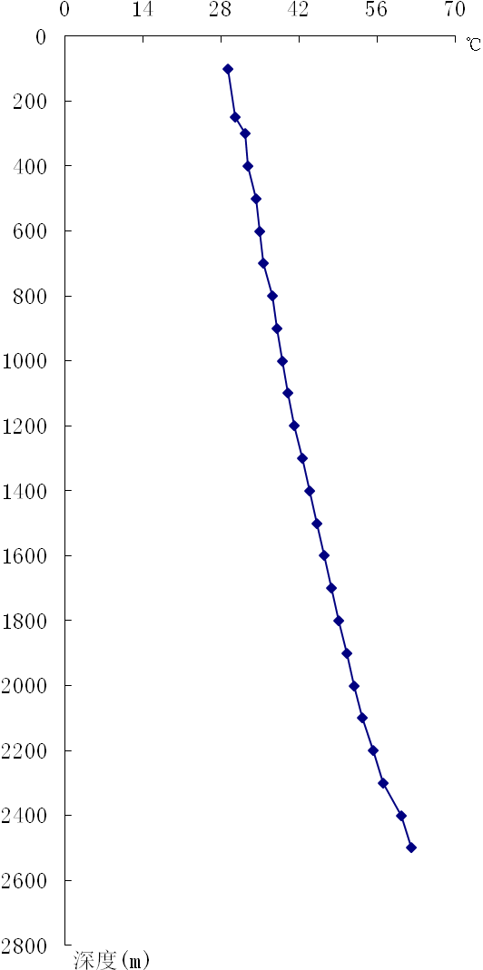
图2-1 RGD1井不同深度地温分布图
根据公式（其中r表示地温梯度，H、T表示某一深度及其地温，H₀、T₀表示常温层的深度及其地温，常用地表年平均气温（14℃）来代替）计算RGD1地热井的平均地温梯度为1.92℃/100m。
由图可看出：地温与深度基本呈线性关系，地温随着深度的增加而增加，显示传导型地热类型特征，勘查区没有附加热源，温度来自地球内部传导。
二、构造条件
勘查区属于云台山山前盆地，为冲海积平原，该冲积平原区受猴咀镇—南城镇断裂控制，断裂呈北东向展布，控制了山前盆地的发育，在新构造运动时期表现为张性正断裂。该断裂虽然对本区地热资源没有直接的控制作用，但其与区内北西向断裂的组合作用是本区重要的控热控水断裂。新构造活动强烈也增强了该区地热储层的富水性。本次可控源音频大地电磁测深解译推断F1断裂，该断裂是猴咀—南城断裂的南延部分，断裂呈南北向展布，倾向东，断裂带低阻特征明显，为张性蓄水断裂，
另外，通过勘查区的淮阴－响水口断裂是区域性的深大断裂，深切地幔，为苏鲁造山带与下扬子地块的边界断裂，控制中生代以来的沉积。该断裂新近纪以来仍表现出明显的活动性，在形成和演化过程中经历了多期次裂陷伸展活动。断裂活动导致岩层间的摩擦、错动产生热能，而且断层的存在为地下水的深循环、深部热水的上涌创造了条件。
RGD1地热井位于CSAMT勘查50线剖面3000点处，F1断裂附近，本井出水量1019m³/d，水温46℃，含水层岩性为浅粒变质岩，裂隙较发育。
三、地热储层
灌云地区地热储层主要为中元古界变粒岩及古生代的碳酸盐岩，其中中元古界云岩组变质岩地层整体上经受了强烈的韧性剪切变形改造，以火山岩为主的浅粒岩夹变粒岩的岩石组合，裂隙发育，富水性较强。另外，灌云东南燕尾港一带发育下扬子区震旦系碳酸盐岩地层，该地层岩溶裂隙较为发育是理想的地热储层
RGD1地热地热储层：由电测曲线解译结果结合裸孔段位置，一类、二类裂隙层共计10层，累计厚度为225m，主要分布在1525～2390m零星分布，对应的热储层为云台岩群。正常地温区地热主要来自地下深处自然增温而形成的热源，热储层埋藏越深，则水温越高。因此，中元古界变质岩地层在韧性剪切带张开裂隙发育，亦是较为理想的地热储层。
四、地热盖层
RGD1地热井盖层主要为1100m以上的第四系及致密的云台岩组地层，地层裂隙不发育、富水性差、热导率低，保温性能好，构成良好的地热盖层。
五、地热资源成因
RGD1地热井的平均地温梯度为1.92℃/hm，出水水温为46℃，出水层位分布在1525～2390m井段中存在多个浅粒岩裂隙发育的层段，表明RGD1地热井的地热资源来自深部自然增温，为地温正常区，综合分析区内地热质条件，本区地下水主要蓄存于云台岩群中，并受断裂构造控制，属于传导型构造断裂裂隙地热资源系统。传导型地热水是以热传导方式接收热量，水介质在原地被动接收热量。

第三章 地热井地质及地球物理测井

第一节 RGD1地热井位置
RGD1地热井位于灌云县大伊山北，井位坐标：N：34°19′49″, E：119°13′57″，处于划定的探矿权区块内。

第二节 钻遇地层及井身结构
一、钻遇地层
根据现场岩屑录井及测井资料的综合分析，划分了地层。
第四系：0-39m，灰色、灰黄色粘土
云台岩组：39-2501.66m，浅灰色、灰黄色浅粒岩，浅灰色、灰绿色变粒岩
二、井身结构
RGD1地热井采用ZJ-300型钻机施工。采用回旋钻进、泥浆泵正循环、牙轮钻头钻进、钻铤给压钻进工艺，本井采用合理的钻探技术参数保证地热井结构及垂直度符合设计要求，具体施工过程如下。
1、一开
使用Φ445mm钻头钻进至孔深300m处，下入Φ339.7×9.65mm石油套管，下入深度+5～300m，并采用R42.5普通硅酸盐水泥进行固井，水泥浆上返至地面，保压、候凝。
2、二开
使用Φ311mm钻头钻进至孔深1100.88m，下入Φ245mm×10.03mm石油套管，钢级J55，下入深度256.54～1100.88m，与表层重叠长度为43.46m，并采用R42.5普通硅酸盐水泥进行固井，水泥浆上返至地面，保压、候凝。
3、三开
使用Φ216mm钻头钻进至孔深2501.66m完钻终孔，裸眼成井。
井管结构详见图3-1。
图3-1 井身结构与地层钻遇图

第三节 地球物理测井
一、测井概况
RGD1地热井在完钻后于2017年8月25日进行地球物理测井，测时井深2501.66m，测量井段0-2501.66m。测井单位为北京市地质工程勘察院（设备型号为PSJ-2A），对地热井进行了三侧向电阻率、自然伽玛、声速声波、井温、井斜、井径等参数的综合测井。测井设备性能稳定可靠，保证了解释的准确程度。通过测井对地层物性特征的测定解释、划分地层、岩性、进行水文地质分析，划分含水层段；全孔简易地温测量；系统测量钻孔孔斜及方位；全孔声波测井。
二、测井解译
根据区域地层的岩性特点情况，结合本井测井资料分析，RGD1地热井39～2501.66m井段钻遇地层为云台岩组浅粒岩、变粒岩。
本井39-2501.66m地层岩性为浅灰色、灰黄色浅粒岩、灰绿色变粒岩。含水层段为1525-2501.66，全井共解释裂隙层10层，见表，累计累度为225m，平均孔隙度5%。
表3-1 测井解译成果表
层号 | 起始深度（m） | 终止深度（m） | 厚度（m） | 解释结论
1 | 1525 | 1540 | 15 | 三类裂隙
2 | 1585 | 1595 | 10 | 二类裂隙
3 | 1605 | 1615 | 10 | 二类裂隙
4 | 1665 | 1685 | 20 | 二类裂隙
5 | 2005 | 2060 | 55 | 一类裂隙
6 | 2080 | 2095 | 15 | 一类裂隙
7 | 2110 | 2120 | 10 | 二类裂隙
8 | 2260 | 2305 | 45 | 二类裂隙
9 | 2325 | 2340 | 15 | 二类裂隙
10 | 2360 | 2390 | 30 | 二类裂隙

第四章 地热井产能测试与可开采量评价

第一节 RGD1地热井抽水试验概况
该井于2017年9月17日待水清砂净后进行下泵抽水，至2017年9月23日共进行了三次抽水试验，测得最大涌水量为1019m³/d，水温为46℃，抽水采用200QJL32-450KW型热潜水泵，温度计量水温，堰箱测量水量。机台高度为2.5m，抽水前静水位埋深为31.7m，大降深结束后停可测量热恢复水位，热恢复水位埋深为30m。
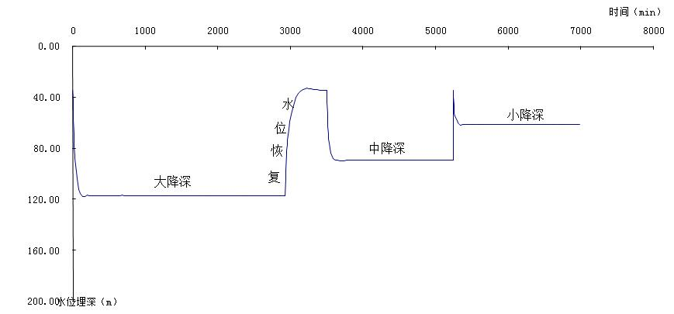
图4-1 水位历时曲线图
1、大降深抽水
抽水时间自9月17日9时开始，抽水时间59小时，稳定时间48小时。测得动水位埋深114.28m，降深84.28m，出水量1019m³/d，水温46℃。9月19日9：00进行水位恢复观测，一小时内恢复至56.38m，水位恢复用时9小时。
2、中降深抽水
抽水时间自9月20日8时开始，其中抽水时间29小时，稳定时间24小时，稳定时动水位埋深86.56m，降深56.56m，出水量795m³/d，水温43℃。
3、小降深抽水
抽水时间自9月22日8时开始，抽水时间29小时，稳定时间24小时，稳定时动水位埋深58.38m，降深28.38m，出水量519m³/d，水温40℃。
表4-1 抽水试验成果表
次 数 | 静水位埋深（m） | 热恢复水位埋深（m） | 动水位埋深（m） | 降 深  （m） | 出水量Q  (m³/d) | 单位涌水量 (l/s.m) | 出水温度(°C) | 稳定时间（h）
1 | 31.7 | 30 | 114.28 | 84.28 | 1019 | 0.14 | 46 | 48
2 | 31.7 | 30 | 86.56 | 56.56 | 795 | 0.16 | 43 | 24
3 | 31.7 | 30 | 58.38 | 28.38 | 519 | 0.21 | 40 | 24

第二节 地热资源/储量计算
一、可开采量确定
（一）抽水试验资料分析
根据三次降深抽水试验结果，绘制了Q-s及q-s曲线（图4-2、图4-3）。利用三次降深抽水资料在excel软件中分别绘制、、曲线，与水文地质手册中的管井涌水量经验公式表对照，并与R²进行对比，R²愈大愈合适。
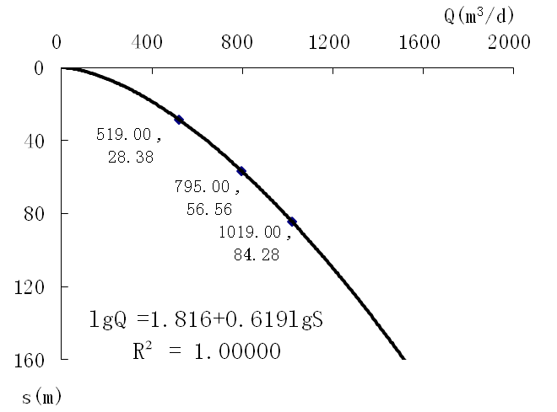
图4-2 Q-s关系曲线图

通过对比，本次抽水试验所对应的涌水量方程为指数方程，R²为100%，参数确定可通过excel中自动计算得出，本次抽水试验的涌水量方程为：，见图4-2。
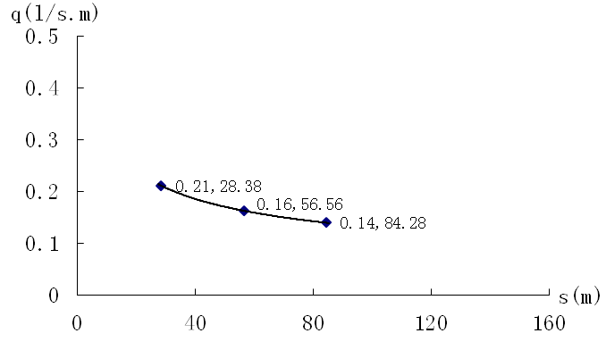
图4-3 q-s关系曲线图
（二）可开采量确定
根据上述方程可预测出不同降深时的出水量，具体见表4-2。
表4-2 涌水量与降深关系预测表
s(m) | 10 | 20 | 28.38 | 30 | 40 | 50 | 56.56 | 60 | 70 | 80 | 84.28 | 90
Q(m³/d) | 268 | 412 | 519 | 537 | 642 | 737 | 795 | 825 | 908 | 986 | 1019 | 1060
依据《地热资源地质勘查规范（中华人民共和国国家标准（GB/T11615-2010））》，暂取水位降深为30m时出水量537m³/d为本井地下热水可开采量，可开采量类型为探明的，并据此进行地热资源有关计算。
二、其他资源量计算
（一）单井地热资源量
1、可采热能
（4-1）
其中：
W_{t}—热功率，单位为兆瓦（MW）；
Q—可开采量，单位为升/秒（L/s，）；
t_{r}—地热水平均温度（取值46℃）；
t₀—地层常温带温度（取14℃）。
将各项参数值代入式中计算得：
2、年可采量
W_{年采} =365537=1.96×10⁵（m³） （4-2）
3、年可采热量
（4-3）
其中：
Q_{年采}—年开采热量，单位为焦耳（J）；
W_{年采}—可开采水量，单位为立方米（m³）；
ρ_{w}—地热水的密度，单位为千克每立方米（取值1000 kg/m³）；
c_{w}—地热水的比热容，单位为焦每千克摄氏度（取值4180J/kg·℃）；
其他参数值同上。将各项参数值代入式（4-3）计算得：
；折合标煤8.96×10²t。
（二）保护区内地热资源量
1、储存的地热水量
（4-4）
其中：
Q₁—热储空隙中储存的地热水量，单位为立方米（m³）；
A—保护区范围面积，单位为平方米（m²），在下面第7章中已详细说明，这里不再赘述，取3.05km²；
d—热储厚度，单位为米（m），取225m；
热储厚度主要依据测井结果，在1525～2501.66m井段的浅粒、变粒岩裂隙发育，出水层累计厚度225m作为热储层厚度。
—孔隙度，无量纲，根据钻井与测井资料统计分析，平均值取5%；
将各项参数值代入式（4-4）计算得：
Q₁=3.05×10⁶×0.05×225=3.4×10⁷ (m³)
说明：此处计算的地热水储量忽略了弹性释放的热水储量。
2、储存的热量
（4-5）
其中：
Q_{储热}——热储中储存的热量（包括岩石和水中储存的热量之和），J；
依据地质资料，浅粒、变粒岩密度ρ_{r}=2700kg/m³，比热c_{r}=794J/kg·℃，其他参数意义及取值同上；
将各项参数值代入式（4-5）计算得：
Q_{储热}=3.05×10⁶×（1-0.05）×225×2700×794×32+0.34×10⁸×1000×4180×32
=4.472×10¹⁶+0.454×10¹⁶ =4.926×10¹⁶ (J)

第五章 地热流体质量评价

第一节 取样概况与测试内容
RGD1地热井成井后在2017年9月19日取水样一份并送往国土资源部南京矿产资源监督检测中心进行分析测试。主要测试内容：外观、色度、混浊、臭和味、肉眼可见物；主要阴阳离子和F、Br、I、SiO₂、B、H₂S、酚、氰等；Li、Sr、Cu、Mn、Zn、Ba、Pb、Cd、Hg、Cr等微量元素及氡等放射性元素。

第二节 主要离子组分特征
根据水质报告，地热水PH值为7.2，矿化度为14.78g/l，水化学类型为Cl-Na·Ca型水，水质检测成果详见附件。
地热水中阳离子主要有Na⁺、Ca²⁺、Mg²⁺、K⁺、总Fe。其中，Na²⁺含量为3575mg/l，毫摩尔百分比占63.47%；Ca²⁺含量为1563mg/l，毫摩尔百分比占31.83%；其它Mg⁺、K⁺含量均较少，分别为126 mg/l、43.5 mg/l，总Fe含量较高，为1.3mg/l。
阴离子主要有Cl⁻、HCO₃⁻、SO₄²⁻、F⁻、NO₃⁻。其中Cl⁻含量为8147mg/l；其毫摩尔百分比为89.46%；SO₄²⁻含量为1269mg/l；其毫摩尔百分比为10.29%；HCO₃⁻、NO₃⁻ 、NO₂⁻含量均较少，分别为36.4mg/l、0.28mg/l、0.073mg/l；F⁻含量0.98mg/l。
放射性氡含量为22.9Bq/l。

第三节 地热水水质评价
一、生活饮用水水质评价
生活饮用水卫生标准与RGD1地热井水质分析结果见下表5-1。从表中可以看到，RGD1地热井水样色度、浊度、矿化度、铁、氯化物、钠、砷、硼、镍等元素含量超标，不适合饮用。

表5-1 RGD1地热井生活饮用水水质评价表
项 目 | *标准mg/l | 本井水质
项 目 | *标准mg/l | 水质成果 | 评价
色度 | <15 | >40 | 超标
浑浊度 | <1 | >40 | 超标
臭和味 | 无 | 无 | /
肉眼可见物 | 无 | 红棕色沉淀 | 超标
PH | 6.5~8.5 | 7.2 | /
总硬度 | <450 | 4422 | /
铝 | <0.2 | 0.14 | /
铁 | <0.3 | 1.30 | 超标
锰 | <0.1 | 1.32 | 超标
铜 | <1.0 | 0.0046 | /
锌 | <1.0 | 0.0046 | /
挥发酚类 | <0.002 | <0.002 | /
硫酸盐 | <250 | 1269 | 超标
氯化物 | <250 | 8147 | 超标
矿化度 | <1000 | 14780 | 超标
耗氧量（CODMn） | <3 | 1.54 | /
氨氮（以N计） | <0.5 | 0.24 | /
钠 | <200 | 3575 | 超标
氟化物 | <1.0 | 0.98 | /
氰化物 | <0.05 | <0.005 | /
砷 | <0.01 | 0.062 | 超标
硒 | <0.01 | 0.14 | /
汞 | <0.01 | <0.0001 | /
镉 | <0.005 | <0.0002 | /
铬 | <0.05 | 0.0025 | /
铅 | <0.01 | 0.0012 | /
钡 | <0.7 | 0.11 | /
铍 | <0.002 | <0.0001 | /
硼（以硼计） | <0.5 | 0.99 | 超标
钼 | <0.07 | 0.02 | /
镍 | <0.02 | 0.041 | 超标
铊 | <0.001 | 0.000075 | /
锑 | <0.005 | 0.0006 | /
银 | <0.05 | <0.001 | /
硝酸盐 | <10，地下水源限制时为<20 | 0.28 | /
*注：标准来自ＧＢ5749－2006《生活饮用水卫生标准》
二、理疗热矿水水质评价
对比理疗热矿水水质标准和地热水水质分析结果（表5-2），RGD1地热井井水温为46℃，达到有医疗价值浓度的热矿水温度要求（≥34℃），锶含量为48.2mg/l，达到命名矿水浓度标准（10mg/l）；溴含量为24.4mg/l，达到矿水浓度标准（5mg/l），接近命名矿水浓度（25 mg/l）；锂含量为1.5mg/l，达到矿水浓度标准（1mg/l）；偏硼酸含量为4.05mg/l，达到有医疗价值浓度标准（1.2mg/l），总体来说，可命名为富含溴、锂、偏硼酸的锶水。
表5-2 RGD1地热井理疗热矿水水质评价表
成 分 | 有医疗价值浓度(mg/L) | 矿水浓度(mg/L) | 命名矿水浓度(mg/L) | 本井水质  (mg/L) | 评 价
二氧化碳 | 250 | 250 | 1000 | 5.23 | /
总硫化氢 | 1 | 1 | 2 | / | /
氟 | 1 | 2 | 2 | 0.98 | /
溴 | 5 | 5 | 25 | 24.4 | 矿水浓度
碘 | 1 | 1 | 5 | 0.21 | /
锶 | 10 | 10 | 10 | 48.2 | 锶水
铁 | 10 | 10 | 10 | 1.30 | /
锂 | 1 | 1 | 5 | 1.50 | 矿水浓度
钡 | 5 | 5 | 5 | 0.11 | /
偏硼酸 | 1.2 | 5 | 50 | 4.05 | 有医疗价值
偏硅酸 | 25 | 25 | 50 | 21.8 | /
氡Bq/l | 37 | 47.14 | 129.5 | 22.9 | /
温度 | ≥34℃ |  |  | 46 | 有医疗价值
*注：标准来自GB11615－2010地热资源地质勘查规范附录C《理疗热矿水水质标准》
三、腐蚀性评价
用腐蚀系数来衡量水的腐蚀性。
若腐蚀系数Kk>0，称为腐蚀性水；
腐蚀系数K_{k}<0，并且K_{k} +0.0503Ca²⁺>0，称为半腐蚀性水；
腐蚀系数Kk<0，并且Kk+0.0503Ca2+ <0，称为非腐蚀性水；
腐蚀性系数的计算：
对酸性水K_{K}=1.008(γH⁺+ γAl³⁺+γFe²⁺+γMg²⁺-γHCO₃⁻-γCO₃²⁻)
对碱性水K_{K}=1.008(γMg²⁺-γHCO₃⁻)
γ—离子含量的每升毫克当量数。
通过计算，腐蚀系数（K_{K}）为9.77>0，为腐蚀性水。
四、结垢性评价
用锅垢总量（H0）来衡量地热水的结垢性。
若锅垢总量H₀<125，称为锅垢很少的地热流体；
锅垢总量H₀=125—250，称为锅垢少的地热流体；
锅垢总量H₀ =250—500，称为锅垢多的地热流体。
锅垢总量H₀>500，称为锅垢很多的地热流体。锅垢总量（H₀）的计算：
H₀=S+C+36γFe²⁺+17γAl³⁺+200γMg²⁺+59γCa²⁺
S-水中悬浮物含量(mg/l)；
C-胶体(SiO₂+Fe₂O₃+Al₂O₃)含量(mg/l)；
γ-离子含量的每升毫克当量数。
通过计算锅垢总量（H₀）为6711mg/l，属于锅垢很多的地热水。
五、碳酸钙结垢评价
该地热水中氯离子含量超过25%摩尔当量，可采用拉申指数（LI）来判断碳酸钙的结垢趋势和腐蚀性程度，计算式如下：
（5-4）
其中：
Cl——氯化物或卤化物浓度；
SO₄——硫酸盐浓度；
ALK——总碱度。
三项均以等当量的CaCO₃（mg/L）表示。
当LI >0.5，不结垢，有腐蚀性；
LI<0.5，可能结垢，没有腐蚀性；
经计算式（5-4），RGD1地热井地热流体拉申指数LI为8.56，所以该井地热流体碳酸钙不结垢，有腐蚀性。

第六章 经济与环境影响评价

第一节 开发利用可行性评价
（一）RGD1地热井水温、水质较好，水量较大，有利于开发利用
该地热成井深度为2501.66m，出水水温为46℃，矿化度为14.78g/l，水中富含多种微量元素，可用于采暖、理疗、洗浴、温室、养殖等行业。灌云地区环境优美、气候独特，该地热井的投入使用，能促进当地生态、旅游经济的发展。
此外，根据《地热资源地质勘查规范》，RGD1地热井属于经济的地热井，随着地热资源开采技术日益成熟，地热水的开发利用范围会越来越广。
（二）灌云地区经济快速发展为地热资源的开发利用提供了广阔的空间
灌云经济发展迅速，居民的生活水平日益提高，对地热资源的开发需求不断增多，且区位优势明显，为地热资源的开发利用提供了广阔的空间。开发该传导型地热资源具有经济意义。

第二节 开发利用方向
结合RGD1地热水的水温水质特点，认为其可主要用于理疗、洗浴等方面。
地热矿水洗浴的理疗保健功效主要得益于它合适的温度和丰富的矿物质，具有良好的理疗保健价值。RGD1地热水的温度为46℃，富含锶、溴、锂、偏硼酸，具有较高的理疗价值。
锶的理疗作用对便秘、肠胃疾病、口腔溃疡、龋齿、腰腿痛、风湿病、高血压、糖尿病等症有减轻和消除疗效。
溴的理疗作用主要是能抑制中枢神经系统并有镇静作用。
锂对人的中枢神经活动有调节作用，能安定情绪，常用于治疗狂躁型抑郁症，锂还有生血刺激作用和改善造血功能状态。
地热资源的开发利用方面将会带动当地度假旅游、房地产等相关产业的发展，从而取得更大的经济、社会和环境效益。

第三节 环境影响评价
（一）地面沉降及其它地质环境评价
RGD1地热井主要开采云台岩组变质岩裂隙型热储，含水层埋藏深度大于1000m，地层岩性由变粒岩、浅粒岩组成，不存在引发地面沉降的可压缩土层，不会导致地面沉降。
（二）地热水排放对环境影响评价
RGD1地热井地热水的原生水质中除水温、矿化度外，其他组份均符合我国《污水排入城市下水道水质标准》（CJ3082-1999）及《污水综合排放标准》（GB8978-1996）,结果见表6-1、表6-2。接入污水管网之前需做预处理，理疗泡浴后的尾水水温待冷却达标后才能接入管网。
表6-1 地热井水质与污水排入城市下水道水质标准对比表
项目  名称 | RGD1地热井 | 最高允许  排放浓度* |  | 项目  名称 | RGD1地热井 | 最高允许  排放浓度*
PH | 7.2 | 6.0-9.0 |  | 总铜 | 0.0046 | 2 mg/l
氰化物 | <0.005 | 0.5mg/l |  | 总锌 | 0.0046 | 5 mg/l
挥发性酚 | <0.002 | 1 mg/l |  | 总镍 | 0.041 | 1 mg/l
温度 | 46℃ | 35℃ |  | 总锰 | 1.32 | 5.0 mg/l
COD | 1.54 | 500 mg/l |  | 总铁 | 1.30 | 10 mg/l
矿化度 | 14780 | 2000 mg/l |  | 六价铬 | 0.0025 | 0.5 mg/l
氟化物 | 5.39 | 20 mg/l |  | 总硒 | 0. 14 | 2 mg/l
总汞 | <0.0001 | 0.05 mg/l |  | 硫酸盐 | 1269 | 600 mg/l
总镉 | <0.0002 | 0.1 mg/l |  | 氨氮 | 0.24 | 35 mg/l
总铅 | 0.0012 | 1 mg/l |  | 色度 | >40 | 80
*注：标准来自CJ3082-1999《污水排入城市下水道水质标准》

表6-2 污染物最高允许排放浓度表
序号 | 污染物 | RGD1地热井 | 最高允许排放浓度*
序号 | 污染物 | RGD1地热井 | 一级标准 | 二级标准 |  | 三级标准
1 | 总汞 | <0.0001 mg/l | 0.05 mg/l
2 | 总镉 | <0.0002 mg/l | 0.1 mg/l
3 | 六价铬 | 0.0025 | 1.5 mg/l
 | 总砷 | 0.062mg/l | 0.5 mg/l
4 | 总铅 | 0.0012 mg/l | 1.0 mg/l
5 | 总镍 | 0.041mg/l | 1.0 mg/l
 | 总铍 | <0.0001 mg/l | 0.005 mg/l
6 | 总银 | <0.001 mg/l | 0.5 mg/l
 | 总硒 | 0.14 | 0.1 mg/l |  | 0.2 mg/l | 0.5 mg/l
7 | PH | 7.2 | 6-9 | 6-9 |  | 6-9
8 | 色度 | >40 | 50 | 80 |  | -
9 | COD | 1.54mg/l | 100 mg/l | 150 mg/l |  | 500 mg/l
10 | 挥发性酚 | <0.002 mg/l | 0.5 mg/l | 0.5 mg/l |  | 2.0 mg/l
11 | 总氰化物 | <0.005 mg/l | 0.5 mg/l | 0.5 mg/l |  | 1.0 mg/l
12 | 铵氮 | 0.24 | 15 mg/l | 25 mg/l |  | -
13 | 氟化物 | 0.98mg/l | 10 mg/l | 10 mg/l |  | 20 mg/l
14 | 磷酸盐（以P计） | 0.13 | 0.5 mg/l | 1.0 mg/l |  | 2.0 mg/l
14 | 总铜 | 0.0046mg/l | 0.5 mg/l | 1.0 mg/l |  | 2.0 mg/l
15 | 总锌 | 0.0046mg/l | 2.0 mg/l | 5.0 mg/l |  | 5.0 mg/l
16 | 总锰 | 1.32mg/l | 2.0 mg/l | 2.0 mg/l |  | 5.0 mg/l
*注：标准来自GB8978-1996《污水综合排放标准》

第七章 开采保护区论证

第一节 计算方法
依据地热资源地质勘查规范（GB/T11615-2010），按单井允许开采量开采100 年、消耗15%左右地热储量，采用下式估算地热井开采对热储的影响半径(R)，视其为单井开采权益保护半径。
式中 ：
Q——地热井产量 (m³ /d)；
f——水比热/热储岩石比热的比值，介于3-5 之间；
H——热储层厚度，单位为米(m) ；
R——地热井开采100 年排出热量对热储的影响半径 (m) 。

第二节 影响范围计算
（一）参数确定
1、地热井产量
取地热可开采量537m³/d。
2、水比热
依据地质资料，浅粒变质岩密度=2700kg/m³；比热=794J/kg·℃；地热水密度=1000 kg/m³；水比热=4180J/kg·℃，则：
f1=4180/794=5.26
3、热储层厚度
如前第四章第二节分析，总厚度取225m。
（二）影响半径计算
将以上参数代入公式进行计算，则：
==986（m）
平均R为986m。保护区范围以圆来计算面积，为3.05km²
计算过程中，热储层的厚度仅是依据测井解释结果进行推断，造成影响半径的计算结果偏小，因此，该计算结果只是一个参考数据，只有在该地热井实际开发利用时，定期进行地下热水水位、水量的监测，依据水位、水量的变化，推断实际的影响范围。

第八章 结论与建议

第一节 结论
在充分收集勘查区已有基础地质、地热地质资料的基础上，又进行了可控源音频大地电磁测深、钻探等工作，基本查明了勘查区3000m以浅的地热地质条件，形成主要成果如下：
1、勘查区“源、通、储、盖”条件较好。区内RGD1地热井孔深2501.66m，井底温度为62.05℃，地温梯度为1.92℃/100m，属传导型地热资源。勘查区位于云台山山前盆地，发育山前冲积扇，该冲积平原区受断裂控制，断裂隙呈北东向展布，控制了山前盆地的发育，猴咀镇—南城镇断裂在新构造运动时期表现为张性正断裂，该断裂与区内北西向断裂的组合作用是本区重要的控热控水断裂，为深部热能提供了向上运移的良好通道，RGD1地热井即位于F1断裂附近。RGD1地热井主要热储层为云台岩群，热储层在区内分布较广泛，裂隙较发育，富水性好。区内热储盖层主要有第四系、岩性为粘土，热导率低，保温性能良好。
2、RGD1地热井采用三开成井工艺，成井结构合理，成井质量可靠，其中0-1100m水泥固井，有效地阻止了上下含水层的水力联系。钻遇地层为第四系（0～39m）、云台岩群（39-2501.66m），未钻透整套地层。在1525～2501.66m井段，共有10个裂隙较为发育的裂隙层，为主要出水层，累计总厚度225m。
3、RGD1地热井进行三次降深抽水试验，最大出水量1019m³/d，水温46℃，根据计算暂时取降深30m时的涌水量537m³/d作为可开采水量，类型为探明的。可采热能为0.832MW，单井地热资源开采保护范围的半径r=986m。开采保护范围内地热水年可采量1.96×10⁵m³；年可采热量2.662×10¹³J，折合标煤8.96×10²t。储存的地热水量为3.4×10⁷m³，储存热量为4.926×10¹⁶ J。
4、RGD1地热水水化学类型为Cl – Na·Ca型水，矿化度为14780mg/l，PH值为7.2，水温为46℃，锶含量为48.2mg/l，达到命名矿水浓度标准（25mg/l），溴含量为24.4mg/l，达到矿水浓度标准（5mg/l）；锂含量为1.5mg/l，达到矿水浓度标准（1mg/l）；偏硼酸含量为4.05mg/l，达到有医疗价值浓度标准（1.2mg/l），总体来说，可命名为富含溴、锂、偏硼酸的锶水。可用于理疗洗浴等行业。

第二节 建议
1、做好地热水动态监测工作，加强地热水长期动态观测工作，监测内容包括开采量、水位和水温，定期采取水样分析水化学变化。一般每月2—3次。水质监测，一般每年1—2次。定期分析各要素可能出现的变化，并建立开采井数据库，系统地积累资料，为科学合理地开采和评价地热资源提供依据。
2、地下热水是非常宝贵的矿产资源，过量开采会引起水量减小，水位下降，造成地热资源的衰减。因此，地热水在开发利用时必须加强对地热资源的保护，有计划地进行合理开发，严格按照核定的允许开采量进行开采，不能擅自扩大开采。同时要重视环境保护工作，警惕尾水排放可能造成的环境污染问题。
3、贯彻“综合利用”、“梯级开发”的方针，根据不同的用途，充分利用地热资源，减少资源浪费，提高地热水综合利用效率。进行必要的技术引进或合作，开展热水的综合利用研究。

